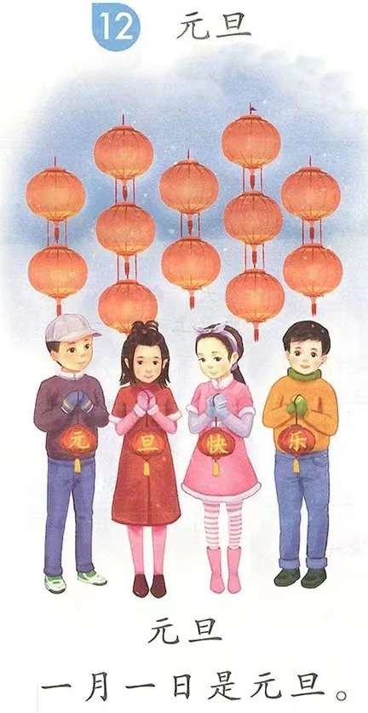
# 生活语文
## 自然与社会
### 元旦
#### 课程
元旦节是每年一月一日，新年的第一天！人们手里拿着红灯笼、互相说'元旦快乐'！街道上也会挂着许多灯笼。
这一天大家都会许下新年愿望，比如要好好学习或者改掉坏习惯，希望新的一年能更上一层楼！


# 生活语文
## 自然与社会
### 元旦
#### 练习
##### 听词语找图片
图中哪一个表演是庆祝元旦节呢？
下方4人在舞台表演的图是在庆祝元旦，因为舞台的背景上写着“欢庆元旦“四个大大的汉字。上方有2人表演跳舞的图，是在庆祝六一儿童节，因为舞台背景上写着三个大大的汉字“庆六一”。

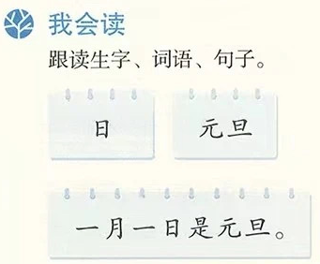
# 生活语文
## 自然与社会
### 元旦
#### 练习
##### 跟读生词和句子
小朋友，你们会读这几个词吗？来练习读一下吧：
第一个词读作：日
第二个词读作：元旦
第三个词读作：一月一日是元旦节

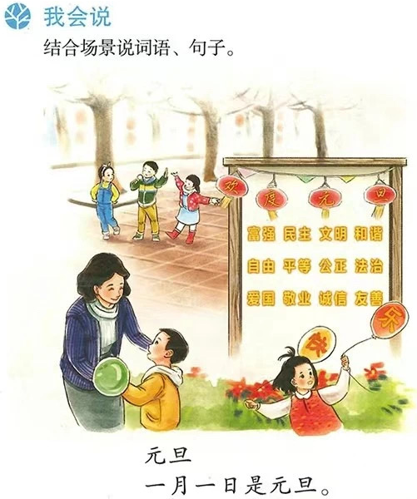
# 生活语文
## 自然与社会
### 元旦
#### 练习
##### 结合场景说词句
一月一日是元旦节，公园里可热闹啦！大人在笑着聊天，小孩在快乐地玩耍，有的在拿着气球在奔跑，还有三五成群的小孩在跳皮筋。


# 生活语文
## 自然与社会
### 元旦
#### 练习
##### 认识生字
小朋友，你们认识这个字吗？
这个字读日，是太阳的意思。

